Ставропольский край
Труновский муниципальный округ
с.Донское
Муниципальное казённое общеобразовательное учреждение
основная общеобразовательная школа № 6

Всероссийский конкурс экологических проектов «Волонтеры могут все»

Номинация: «Герои Отечества»

Название проекта: «Аллея Памяти»

Коллективное участие

Организация-заявитель: Муниципальное казённое
общеобразовательное учреждение основная
общеобразовательная школа № 6

Автор-руководитель проекта:
Кострова Екатерина Владимировна,
педагог-психолог, руководитель центра
«Точка роста» МКОУ ООШ № 6

Наименование проекта | «Аллея Памяти»
Организация заявитель | Муниципальное казённое общеобразовательное учреждение основная общеобразовательная школа № 6., 356170 Ставропольский край, с.Донское, ул.Пролетарская 93 А/1  Телефон: 89614571815  Сайт организации: http://www.trun-schooll6.ru/
Руководитель проекта | Кострова Екатерина Владимировна, педагог-психолог, руководитель центра «Точка роста» МКОУ ООШ № 6, руководитель отряда добровольцев «ТриДэ»  Телефон: 89614571815  Адрес электронной почты: kostrova1104@mail.ru
ФИО команды | Новицкая Виктория Николаевна  Обрященко Виктория Алексеевна  Гусев Ярослав Максимович  Ляхова Екатерина Николаевна
Цель проекта | Повышение уровня патриотизма и экологической культуры у не менее 60 % учащихся школы путем благоустройства пришкольной территории, высадки «Аллеи Памяти» с использованием интерактивных технологий
Задачи проекта | - Создание условий для патриотического, духовно-нравственного воспитания;  - Посадка именных деревьев с целью сохранения памяти об историческом прошлом родной земли и гордости ее героями;  - Организация практической деятельности по следующим направлениям: поисковое, исследовательское, природоохранное, эколого-просветительское, работа с архивными документами;  - Создание интерактивных QR кодов на территории «Аллеи Памяти», с целью увековечивания памяти учителей с.Донское, сражавшихся на фронтах ВОВ, сохранения памяти и привлечения внимания жителей села и подрастающего поколения;  - Развитие волонтерского движения в школе
Целевая аудитория проекта | Учащиеся и педагоги МКОУ ООШ № 6, жители с.Донское
Сроки и период | Сентябрь 2021 года – май 2022 года
География проекта | Ставропольский край, Труновский район, с.Донское.
Краткое описание механизма реализации проекта | Одной из приоритетных задач молодежной политики Ставропольского края является патриотическое воспитание молодежи, формирование экологической культуры молодёжи, приобщение к молодёжной добровольческой (волонтёрской) деятельности.  Основной идеей проекта является реализация приоритетных задач молодежной политики через применение активных форм волонтёрской деятельности, а также с применением интерактивных технологий.  "Аллея Памяти" - проект, инициированный учителями и учениками школы, активистами школьного музея «Родина», ветеранами пограничной службы и выпускниками школы, в честь учителей с.Донского, мужественно сражавшихся на фронтах Великой Отечественной войны.  Проект предусматривает цикл мероприятий, которые будут реализованы в течение 2021-2022 учебного года.  Реализация проекта осуществляется через разные формы деятельности:  - Соцопросы, беседы, наблюдения;  - Благоустройство территории школы, посадка деревьев;  - Поисковая и исследовательская работа;  - Применение Digital технологий (создание QR кодов с целью сохранения памяти и привлечения внимания подрастающего поколения);  - Развитие волонтерского движения (движение «Волонтеры Победы», «Эколята», движение класса пограничников, движение «Юнармия»)  Этапы реализации проекта  - Подготовительный этап (сентябрь 2021 года - октябрь 2021 года) Деятельность в рамках этапа: формирование инициативной группы из активистов школы; сбор и изучение материала, составление плана мероприятий;  - Практический этап (ноябрь 2021 года - август апрель 2022 года) Деятельность в рамках этапа: поисковая и исследовательская работа, работа с архивами; посадка деревьев, озеленение и уход; создание интерактивных QR кодов, открытие «Аллеи Памяти»; привлечение внимания учащихся и общественности; вовлечение учащихся школы в волонтерскую деятельность  - Заключительный этап (май 2022 года) Деятельность в рамках этапа: подведение итогов, анализ и представление результатов реализации проекта общественности; определение перспектив деятельности по патриотическому и экологическому воспитанию молодежи.
Ожидаемые (достигнутые) результаты проекта (количественные и качественные) | В результате реализации проекта «Аллея Памяти» в перспективный план по воспитательной работе были включены мероприятия по патриотическому и экологическому воспитанию подрастающего поколения, которые позволяют:  1. Сохранить патриотическое и экологическое направление, как одни из приоритетных направлений, в воспитательной работе учреждения;  2. Повысить уровень патриотизма и экологической культуры у учащихся школы и жителей с.Донское;  3. Развивать творческие и организаторские способности обучающихся;  4. Повысить интерес обучающихся к изучению истории района, села, страны, через систему поискового, исследовательского, практического участия в запланированных мероприятиях, акциях;  5. Сформировать сознание личной ответственности и активную гражданскую позицию в защите и сохранении памяти.  Проект еще не завершен.  В период с сентября 2021 года по март 2021 г были достигнуты следующие результаты:  Качественные результаты:  - Систематизация и углубление знаний учащихся истории села Донского и экологического просвещения;  - Повышение интереса учащихся школы к внеклассной работе через использование в школе нетрадиционных методов в области формирования патриотического воспитания и экологической культуры;  - Повышение социальной активности подростков через привлечение их к волонтерской деятельности;  - Привлечение внимания общественности к проведению мероприятий патриотической и экологической направленности;  Количественные результаты:  - создание инициативной группы проекта;  - подготовка территории для высадки деревьев;  - посадка деревьев на территории школы участниками проекта – 35 берез;  - проведение поисковой, исследовательской работы с архивными документами по поиску историй семей учителей с.Донское, сражавшихся на фронтах ВОВ;  - оцифровывание материала для размещения на сайте – 14 историй учителей с.Донское;  - создание QR-кодов и аудиогидов с целью сохранения и увековечивания памяти (14 кодов и аудиогидов);  - проведение 19 исторических уроков добровольцами проекта;  - создание класс-отрядов экологической направленности «Эколята» (2 Б, 8 А класс) с целью ухода за «Аллеей Памяти»;  - установка памятника на территории аллеи;  - официальное открытие «Аллеи Памяти» 19 ноября 2021 года (на мероприятии присутствовали Толстова Светлана Васильевна, исполняющая обязанности заместителя главы администрации Труновского муниципального округа, иерей храма Святой Троицы Арсений Бегларян, генерал – майор Соловьев Павел Васильевич, председатель Ставропольского краевого отделения «Российского Совета ветеранов пограничной службы», ветераны пограничной службы Ставропольского края и села Донского, педагоги и учащиеся школы);  - проведение уборки памятников и мемориалов Славы на территории школы, села;  - размещение информации о ходе реализации проекта в группе Вконтакте и Instagram школы;  - создание отдельной странички на официальном сайте школы;  - размещение статьи о ходе реализации проекта в районной газете «Нива»  Во время открытия «Аллеи Памяти» был установлен один QR код со ссылкой на страницу проекта на официальном сайте школы, к 9 мая 2022 года планируется установка всех 14 именных QR кодов с историями учителей с.Донское, сражавшихся на фронтах ВОВ.
Привлеченные партнеры проекта: | -Ставропольское краевое отделение «Российского Совета ветеранов пограничной службы»;  -Ляхов Ю.А. – председатель пограничной службы с.Донское;  -Ветераны пограничной службы села Донского;  -Бирюков И.В. – представитель родительской общественности;  -Администрация и педколлектив МКОУ ООШ № 6;  -Районная газета «Нива»
Мультипликативность (тиражируемость) проекта | Данный проект освещен в социальных сетях школы  https://vk.com/public88346233  https://www.instagram.com/mkou_oosh_6/  https://www.instagram.com/_3d_dobro/  На официальном сайте школы создана отдельная страница  http://www.trun-schooll6.ru/index/alleja_pamjati/0-280  Газета «Нива» № 86 от 26.11.2021
Приложения | Приложение 1 – ссылки на социальные сети о реализации проекта  Приложение 2 – сканы благодарственных писем  Приложение 3 – фотографии событий  Приложение 4 – скан статьи в районной газете «Нива»  Приложение 5 – QR код со ссылкой на страницу проекта

Приложение 1

Ссылки на социальные сети о реализации проекта

http://www.trun-schooll6.ru/index/alleja_pamjati/0-280

Официальная страница школы социальной сети Вконтакте:

https://vk.com/public88346233?w=wall-88346233_1348
https://vk.com/public88346233?w=wall-88346233_1349
https://vk.com/public88346233?w=wall-88346233_1361

Официальная страница школы социальной сети Инстаграмм:

https://www.instagram.com/p/CV7Kcmyqq9_/
https://www.instagram.com/p/CWxPl23qh6q/
https://www.instagram.com/p/CV7KH4aKJzZ/
https://www.instagram.com/p/CV7LR3FKGk5/
https://www.instagram.com/p/CWxR3guqYCy/
https://www.instagram.com/p/CWxTicXq9rx/

Приложение 2

Сканы благодарственных писем

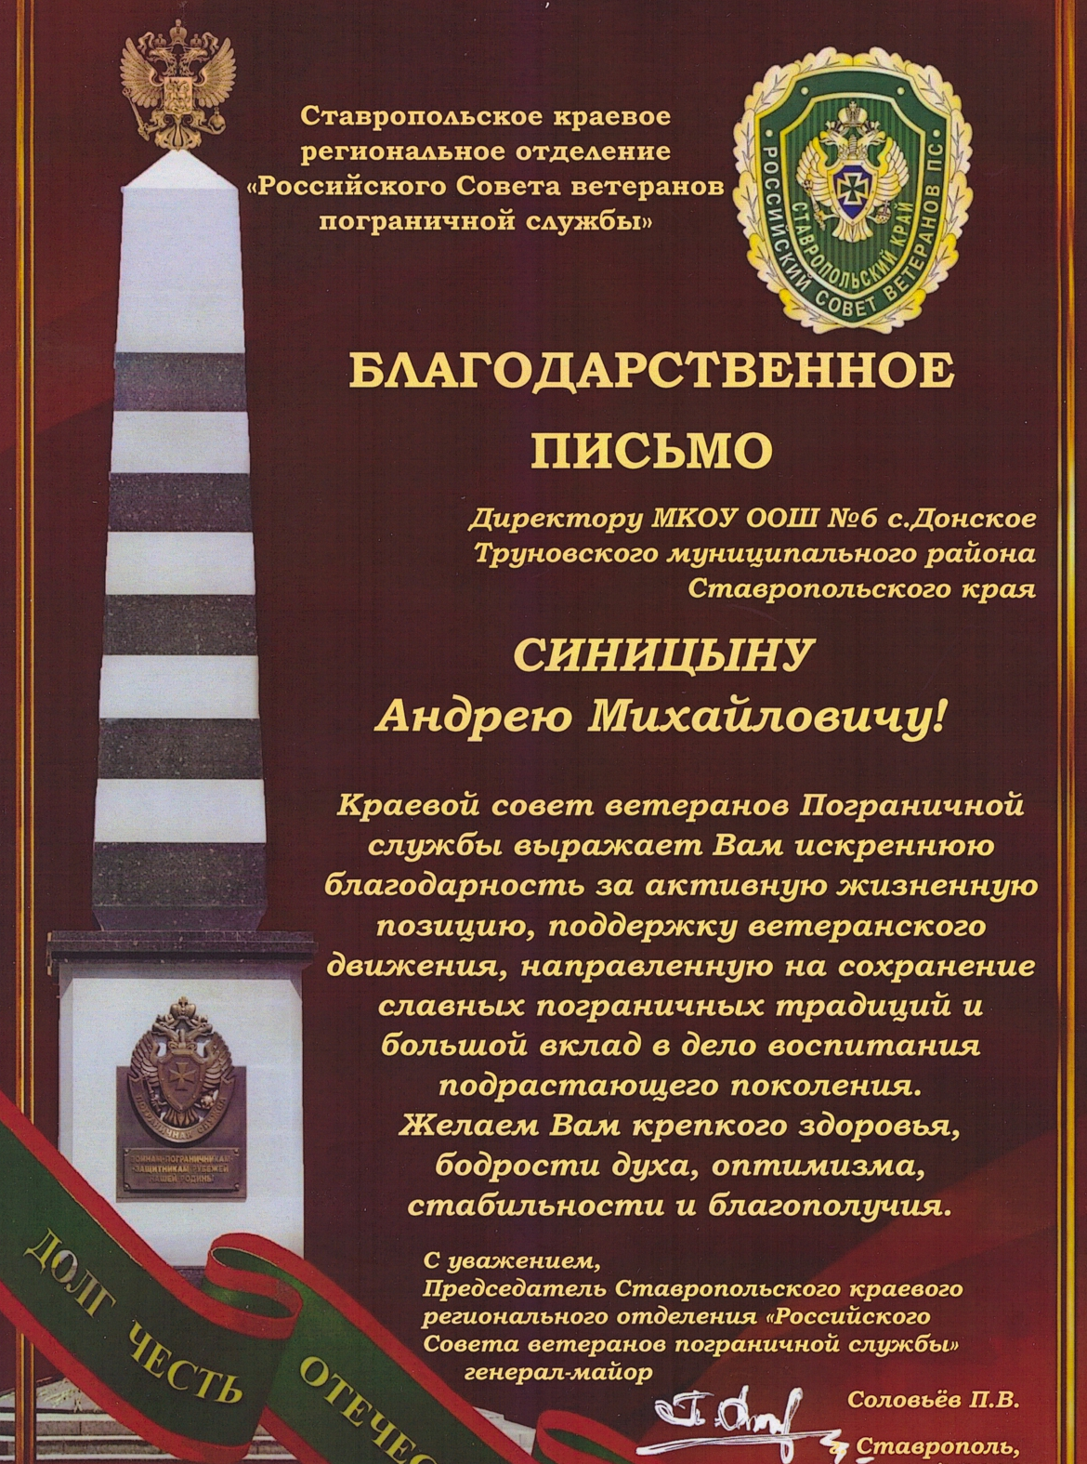

Приложение 3

Фотографии с событий в ходе реализации проекта

«Аллея Памяти»

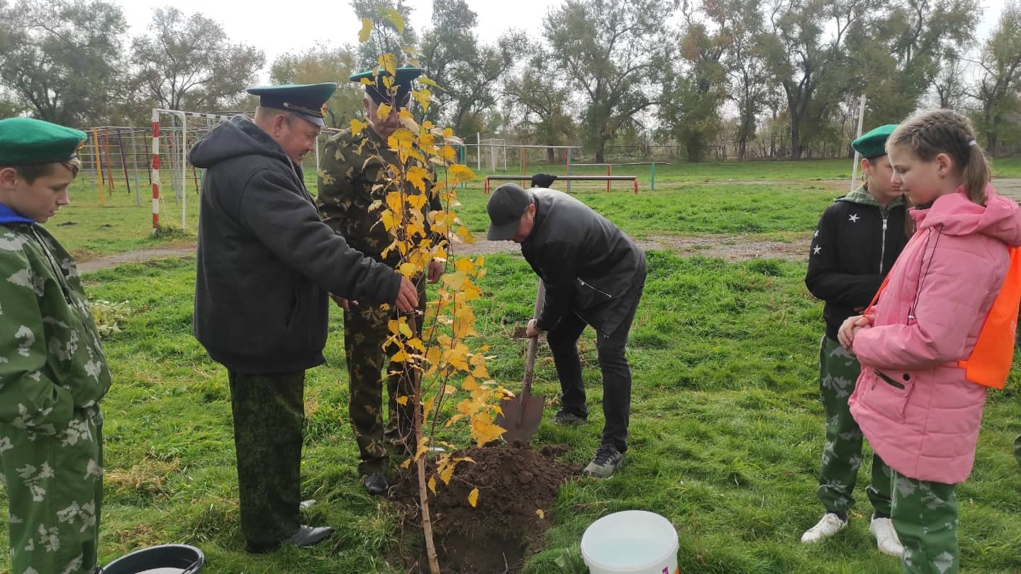

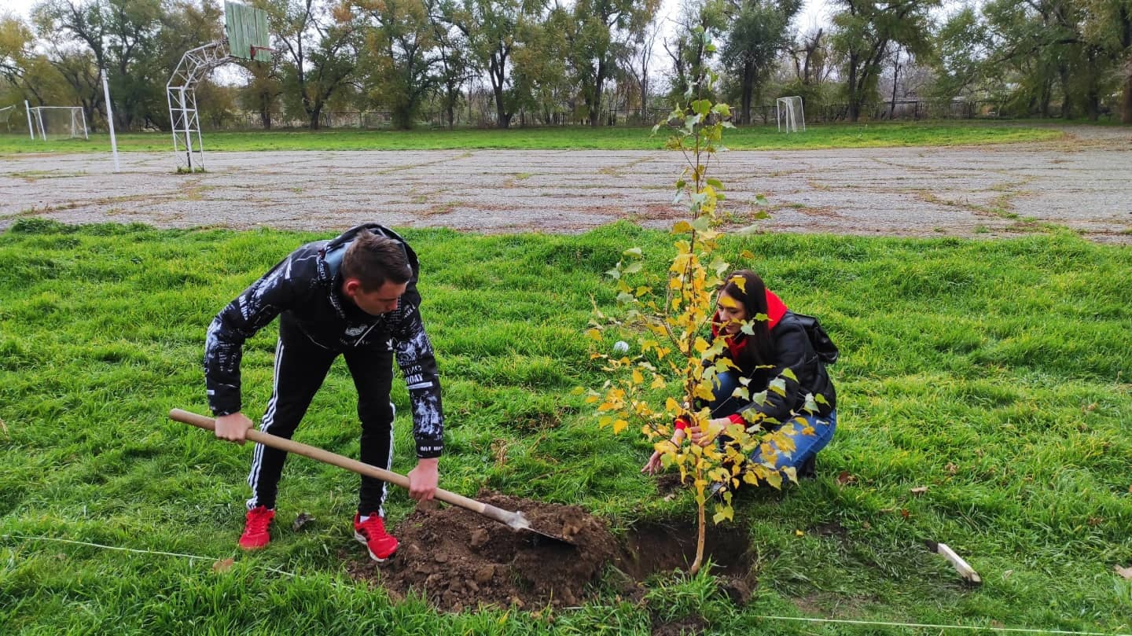

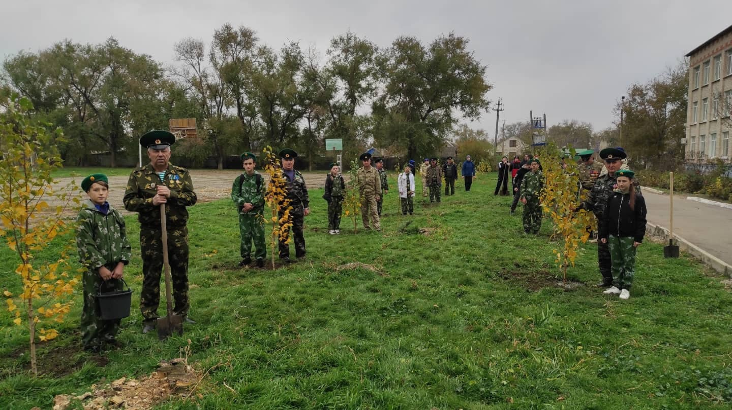

Официальное открытие «Аллеи Памяти»

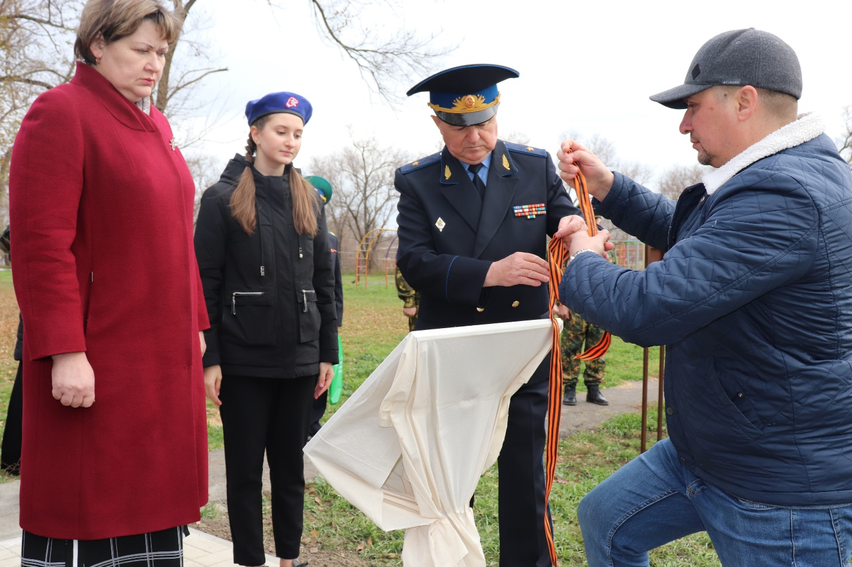

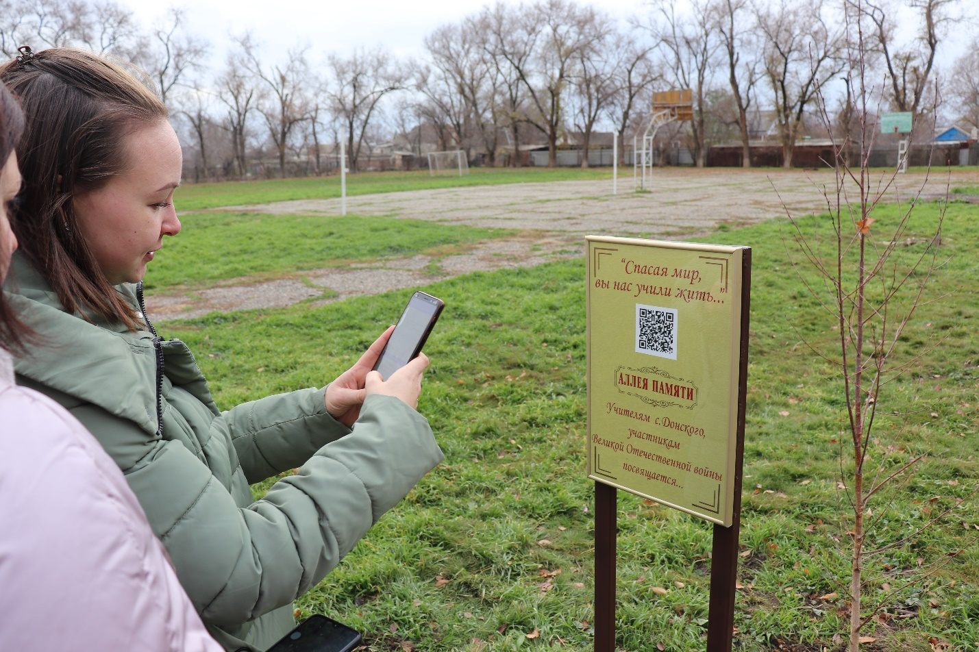

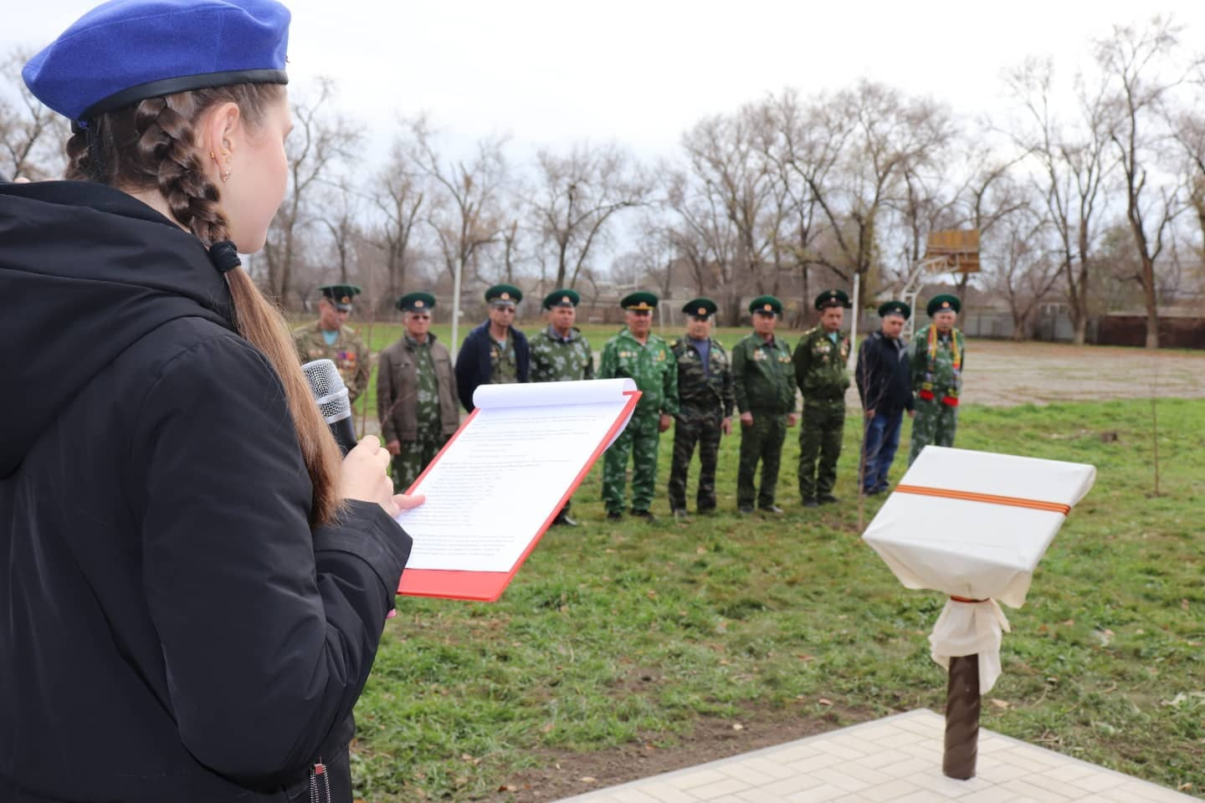

Приложение 4

Статья в районной газете «Нива» № 86 от 26.11.2021

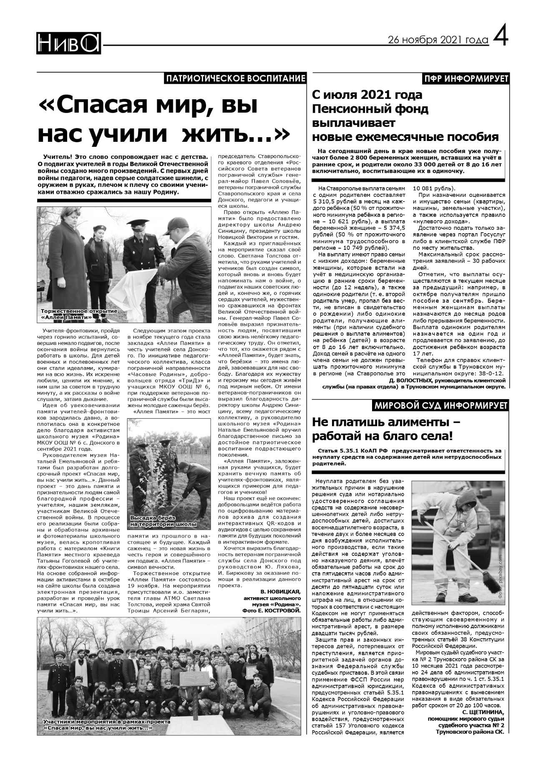

Приложение 5

QR-код со ссылкой на страницу проекта

Аудиогид

